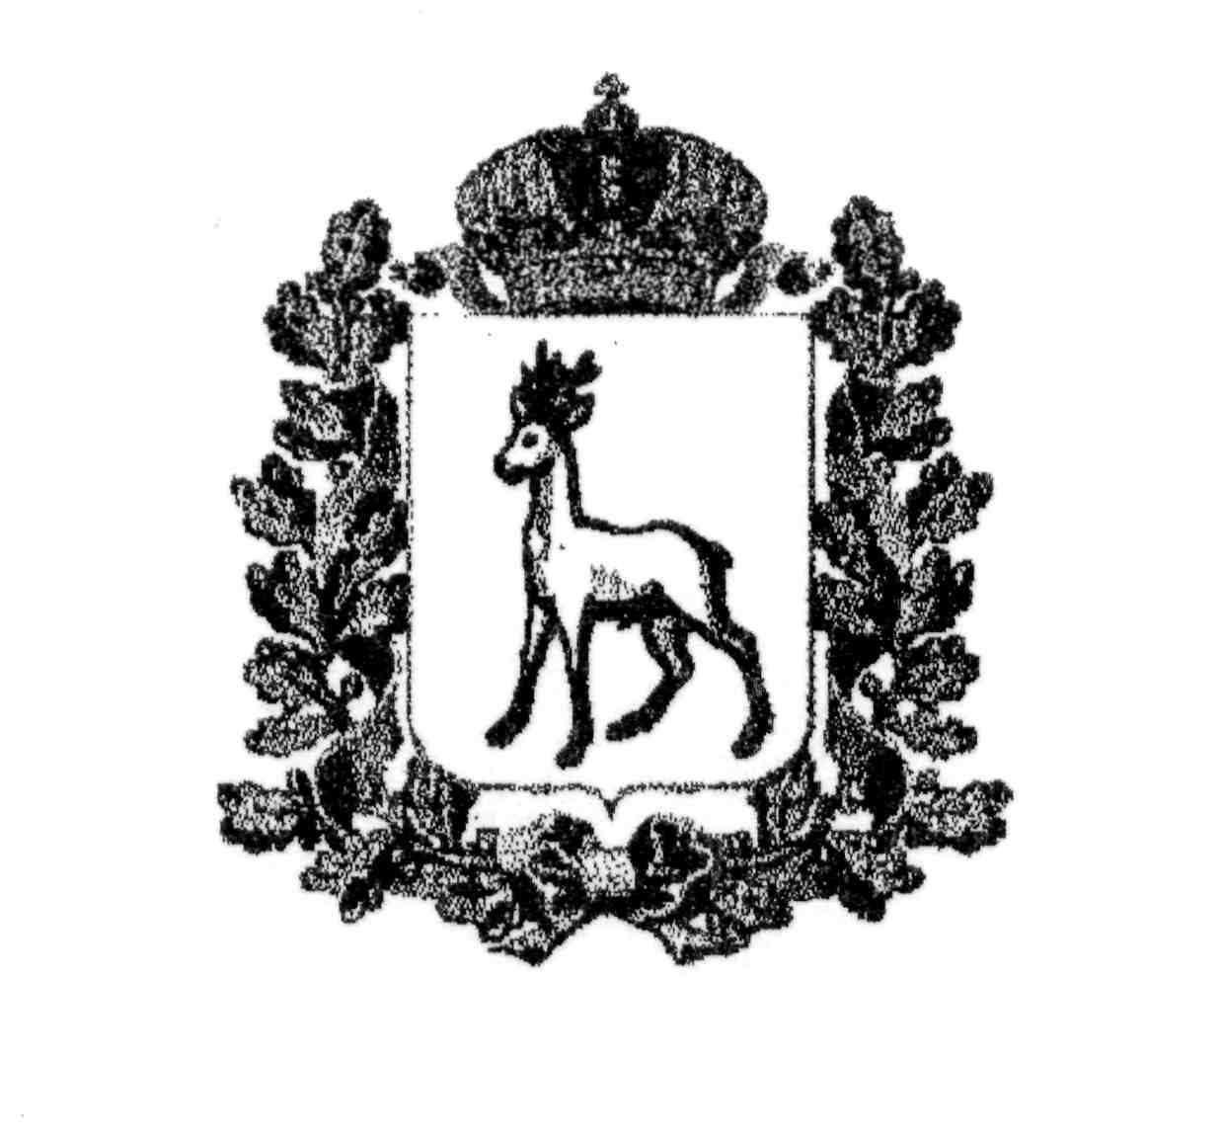
МИНИСТЕРСТВО ОБРАЗОВАНИЯ И НАУКИ
САМАРСКОЙ ОБЛАСТИ

СЕВЕРО-ВОСТОЧНОЕ УПРАВЛЕНИЕ
ПРИКАЗ
от 26 апреля 2016 года № 145-од

О проведении инструкторско-методических занятий
на базе государственного бюджетного общеобразовательного учреждения Самарской области средней общеобразовательной школы имени полного кавалера ордена Славы Петра Васильевича Кравцова с. Старопохвистнево муниципального района Похвистневский

В соответствии с Планом основных мероприятий Самарской области по вопросам гражданской обороны, предупреждения и ликвидации чрезвычайных ситуаций, защиты от чрезвычайных ситуаций, обеспечения пожарной безопасности и безопасности людей на водных объектах на 2016 год, в целях активизации работы по морально-психологической подготовке населения, обучения населения действиям в условиях чрезвычайных ситуаций, пропаганды знаний в области гражданской обороны, развития и совершенствования форм организаторской работы, налаживания четкого взаимодействия сил ГО ЧС и структурных подразделений
п р и к а з ы в а ю:
1. Миханькову С.В. – начальнику Клявлинского отдела образования провести работу по подготовке инструкторско - методического занятия на базе ГБОУ СОШ с. Старопохвистнево муниципального района Похвистневский с взаимодействием с государственной противопожарной службой и начальником отдела ГО и ЧС администрации муниципального района Похвистневский.

2. Начальникам территориальных отделов образования Ходателевой Ю.М., Осиповой Н.В., Рахметуллину И.Ш., Миханькову С.В., Петрову О.В., главному специалисту отдела развития образования организовать участие руководителей общеобразовательных организаций в работе инструкторско-методического занятия.
3. Поручиковой С.Н.- директору ГБОУ СОШ им. П.В. Кравцова с. Старопохвистнево муниципального района Похвистневский организовать проведение инструкторско-методического занятия на базе ГБОУ СОШ им. П.В. Кравцова с. Старопохвистнево муниципального района Похвистневский 6 мая 2016 года в 10.00.
4. Контроль исполнения настоящего приказа возложить на начальника отдела организации СВУ МОиНСО Пантелееву Л.М.

Руководитель  Северо-Восточного управления |  | А.Н. Каврын

